Florencia del Pinar (S.l., ca. 1470 – S.l., ca. 1530)
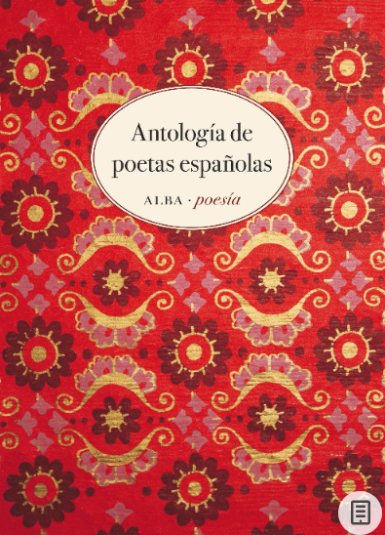

Poesía
Pinar, Florencia del. Antología de poetas españolas: de la generación del 27 al siglo XV. prólogo de Ana Gorría. Barcelona. Alba. 2021. 401 págs.

Localización: Biblioteca de Educación Depósito-Préstamo normal, ED 88681
https://ucm.on.worldcat.org/oclc/1336485167


Libro electrónico:
https://ucm.on.worldcat.org/oclc/1364698443

Canción de unas perdices que le enviaron vivas
Destas aves su nación
Es cantar con alegría,
Y de vellas en prisión
Siento yo grave pasión,
Sin sentir nadie la mía.
Ellas lloran que se vieron
Sin temor de ser cativas,
Y a quien eran más esquivas
Esos mismos las prendieron:
Sus nombres mi vida son
Que va perdiendo alegría,
Y de vellas en prisión
Siento yo grave pasión,
Sin sentir nadie la mía.

